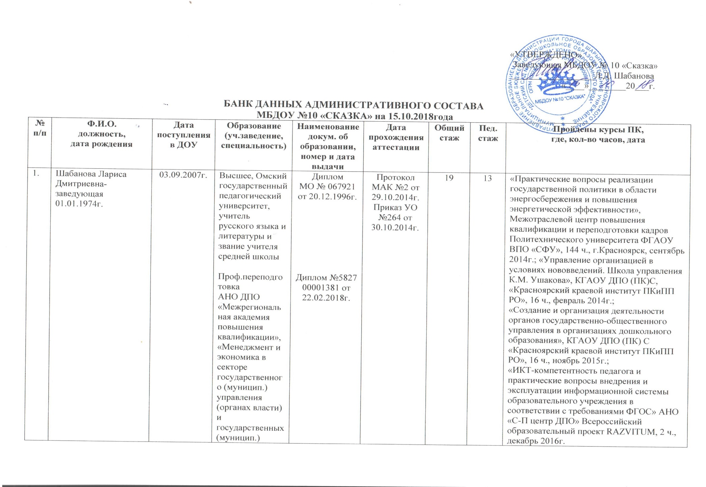
 |  | . | учреждениях, менеджер-экономист (510 час.)  Проф.переподготовка ООО «Издательство «Учитель», «Педагогическое образование: педагог-психолог», (520 час.) | .  Диплом № 34240584109 от 05.10.2018г. |  |  |  | «Профессиональный стандарт педагога (воспитателя): вопросы и подходы к изменениям», КГАОУ ДПО (ПК) «Красноярский краевой институт ПКиПП РО», 16 ч., октябрь 2017г.;  «Обучение в области гражданской обороны и защиты от чрезвычайных ситуаций природного и техногенного характера», ЧУ ДПО Федерации профсоюзов Красноярского края «Восточно-Сибирский региональный учебный центр профсоюзов», 36 час., апрель 2018г.
2. | Темербаева Александра Васильевна-  заместитель заведующей по ВМР  03.06.1971г. | 01.08.2014г. | Высшее, Государственный университет «Семей», практический психолог со специализацией менеджера образования  Проф.переподготовка АНО ДПО «Оренбургская бизнес-школа», «Государственное и муниципальное управление», специалист (520 час.) | Диплом  ЖБ  № 0032429  от 18.02.1999г.  Диплом № 562408036016 от 24.09.2018г. | Протокол МАК №4 от 29.04.2015г.  Приказ УО  № 163  от 05.05.2015 | 26 | 25 | «Особенности реализации образовательной программы дошкольного образования в соответствии с ФГОС ДО»,  КГБОУ среднего профессионального образования «Красноярский пед.колледж №2», 80 ч., г.Красноярск, июнь 2015г.;  «ИКТ-компетентность педагога и практические вопросы внедрения и эксплуатации информационной системы образовательного учреждения в соответствии с требованиями ФГОС» АНО «С-П центр ДПО» Всероссийский образовательный проект RAZVITUM, 2 ч., декабрь 2016г.  «Профессиональный стандарт педагога (воспитателя): вопросы и подходы к изменениям», КГАОУ ДПО (ПК) «Красноярский краевой институт ПКиПП РО», 16 ч., октябрь 2017г.;  «Обучение уполномоченных работников в области гражданской обороны, предупреждения и ликвидаций и обеспечению пожарной безопасности», ЧУ ДПО Федерации профсоюзов Красноярского края «Восточно-Сибирский региональный учебный центр профсоюзов», 72 час., апрель 2018г.
3. | Михайленко Татьяна Анатольевна-  заместитель заведующей по АХР  27.12.1966г. | 25.10.1993г. | Среднее специальное  Красноярский технологический техникум пищевой промышленности, техник-теплотехник  Проф.переподготовка  АНО ДПО «Межрегиональная академия повышения квалификации», контрактный управляющий (специалист – эксперт в сфере закупок) (260 час.) | Диплом ЗТ I  № 087268  от 01.03.1986г.  Диплом № 5827 00003586 от 23.04.2017г. | Протокол МАК №3 от 25.02.2015г.  Приказ УО  № 68  от 27.02.2015 | 31 | 23 | «Управление закупками», ФГАОУ ВПО «Сибирский федеральный университет», 150 час., г. Шарыпово, 2014 г.;  «Практические вопросы реализации государственной политики в области энергосбережения и повышение энергетической эффективности», «Томский государственный университет», 144 ч., г.Красноярск, сентябрь 2014г.

